四川省危险废物集中处置设施建设规划
（2017~2022）
（征求意见稿）

2017年8月

目录

一、现状及形势 5
（一）产生现状 5
（二）处置及利用情况 5
（三）面临形势 6
二、总体要求 8
（一）指导思想 8
（二）基本原则 8
（三）目标指标 9
三、主要任务 10
（一）统筹危险废物处置设施布局 10
（二）加快危险废物集中处置设施建设 10
（三）大力推进医疗废物处置设施建设 11
（四）有序推进水泥窑协同处置 12
（五）提升危险废物综合利用能力 12
（六）强化企业危险废物处置利用监管 13
（七）推进社会源危险废物收集网络建设 14
（八）完善医疗废物收集体系 16
（九）提升运营管理水平 16
（十）加强监管体系建设 16
四、重点工程 17
五、保障措施 18
（一）落实目标责任 18
（二）强化政策保障 18
（三）加大资金投入 18
（四）强化技术支撑 18
（五）加强规划刚性约束 19
六、规划实施的环境影响分析 19
（一）规划的环境正效益分析 19
（二）规划实施的环境影响分析 19
（三）规划拟采取的环保措施 20
图1 规划危险废物集中处置设施项目分布图 24
图2 规划医疗废物集中处置设施分布图 25
附表1 规划危险废物集中处置设施项目表 26
附表2 规划医疗废物集中处置设施项目表 27

前言

危险废物是指列入《国家危险废物名录》,以及按照国家危险废物鉴别标准和鉴别方法认定的具有腐蚀性、毒性、易燃性、反应性和感染性等危险特性的固体废物。
妥善处置危险废物事关经济发展和公共安全，为贯彻落实《中华人民共和国环境保护法》《中华人民共和国固体废物污染环境防治法》《医疗废物管理条例》《四川省固体废物污染环境防治条例》《全国危险废物和医疗废物处置设施建设规划》以及省委省政府《关于推进绿色发展建设美丽四川的决定》的战略部署，推进全省危险废物和医疗废物处置设施统筹布局和建设，构建与全省经济社会发展相适应的危险废物处置体系，特制定本规划。
《规划》以防止危险废物危害、保护生态环境为出发点，以危险废物集中处置设施建设为主要任务，落实企业污染防治的主体责任，切实履行各级政府职责，是全省危险废物集中处置设施布局、规模和建设的综合性指导规划，力争通过《规划》的实施，在2022年底前全省危险废物安全处置能力得到提升，基本实现全省危险废物的安全处置。

一、现状及形势

（一）产生现状
2016年，工业危险废物申报产废企业3664家，产生量为254.41万吨，涉及37类。按种类分，废酸、有色金属冶炼废物、焚烧处置残渣、含铬废物、废矿物油、精馏残渣、表面处理废物、有机溶剂废物、含铜废物、油/水、烃/水混合物或乳化液、农药废物是主要种类，约占全省危险废物产生量的95.81%。按区域分，攀枝花、德阳、成都、雅安、绵阳、凉山州等6市（州）是主要产废区域，约占全省产生量的96.96%。
社会源危险废物主要是机动车维修、各类实验室及居民日常生活中产生的废矿物油、废铅酸蓄电池、含汞荧光灯管、废感光材料以及废弃化学品、废弃农药和电子废物等，2016年全省社会源危险废物产生量预计约71万吨，主要是废铅酸蓄电池、废矿物油。
2016年纳入危废申报登记的医疗机构有4264家，申报的医疗废物产生量约3.83万吨。

（二）处置及利用情况
四川省工业危险废物处置利用主要采用企业自行处置利用和社会化集中处置利用相结合的方式，产废企业自建处置利用设施260家，持证综合处置利用设施27座。全省工业危险废物企业自行处置利用率约85%，委托集中处置利用率约12%，贮存率约3%。
全省已建成危险废物集中处置设施3座，设计处置能力9.36万吨/年，其中焚烧处置能力2.40万吨/年，物化处置0.86万吨/年能力，填埋处置能力6.10万吨/年；综合利用设施24座，综合利用能力50.6万吨/年。
全省现有医疗废物集中处置机构21家，设计处置能力5.37万吨/年，现有实际处置能力约3.9万吨/年。

（三）面临形势
1．危险废物产生量仍将持续增长
绿色发展成为重大发展理念，经济发展方式将加速转型，今后一段时期危险废物产生量将逐步趋于平缓。但由于我省工业结构偏重，短期内化工、医药、有色、石化等行业仍占较大比重，危险废物产生种类多、数量大。随着监管力度的不断加大、收集体系的不断健全，全省危险废物集中处置需求将继续增长，到2022年全省工业危险废物产生量约400万吨左右。今后一段时期，彭州石化产业园、遂宁电子产业园、南充市经济开发区、绵阳科技城集中发展区、宜宾临港经济开发区、资阳现代汽车产业园、攀西国家级战略资源创新开发试验区将得到快速发展，逐步成为全省危险废物主要产生区域。
2．危险废物处置能力不足
集中处置设施缺乏，焚烧和安全填埋处置能力不足，社会源危险废物未得到有效收集处置。已建成的综合处置设施规模偏小，服务区域有限，低品位电镀污泥和部分无机类危险废物还缺乏经济可行、符合环保要求的处置设施。到2022年全省危险废物委托处置需求预计达到60万吨/年。
3．医疗废物集中处置设施建设滞后
全省共有各类医疗机构近8万家，医疗废物收集、处置全覆盖难度大，全省医疗废物集中处置设施建设进展缓慢，集中处置能力不足。纳入《全国危险废物和医疗废物处置设施建设规划》中的甘孜州、阿坝州和内江市等3个医疗废物集中处置设施至今仍未建成，资阳市建成后未投入使用，德阳市、巴中市、南充市等市医疗废物处置设施“带病运行”，成都市等部分区域医疗废物集中处置设施已满负荷或超负荷运行。药物性和化学性医疗废物未得到妥善处置。
4．长距离运输风险突出
川南、川东北、川西北区域均无危险废物集中处置设施，川东北和川西北地区危险废物转移至成都或攀枝花处置，运输距离达到500至1000公里，增加转运过程中运输风险和企业处置成本。医疗废物处置设施主要布局于地级城市，部分处置设施服务半径过长。
5．危险废物收转运贮网络不健全
众多小微企业产生的危险废物及社会源危险废物点多面广、量小分散，存在管理不规范、转移不及时、处置费用高等问题，已成为严重威胁环境安全的高风险点。机动车维修废矿物油、废铅酸蓄电池等非法收集现象突出，社会源危险废物大多没有进入有资质的单位处置利用。
受生活垃圾分类进展缓慢等因素影响，生活中各类含汞、镉、铅、镍等废电池、药品、含汞荧光灯、含汞温度计及血压计等生活源危险废物存在回收渠道不畅、暂存设施不全等问题。高校、科研单位的实验室危险废物安全处置重视程度不够，收集网络体系严重滞后。乡镇及以下和偏远山区大量中小医疗机构未能全部纳入医疗废物集中处置，存在非法处置乱象。

二、总体要求

（一）指导思想
以党的十八大和十八届三中、四中、五中全会精神以及省委十届历次全会精神为指导，以生态文明建设为统领，以保障环境安全和人体健康为目的，紧紧围绕“五位一体”总体布局和“四个全面”战略布局，牢固树立绿色发展理念。立足当前、解决急需，科学布局、兼顾长远，加快建立与全省经济社会发展相适应的危险废物处置体系，为实现危险废物“减量化、资源化与无害化”的目标提供坚实保障。

（二）基本原则
解决急需，兼顾长远。针对危险废物和医疗废物处置能力缺口现状,按照“适度超前”原则，鼓励社会资本参与危险废物的收集、贮存、运输、处置等经营活动，建设一批危险废物集中处置设施,缓解当前处置压力,满足长远发展需要。
集中布局，就近处置。以市（州）为单位，建设一批危险废物集中处置设施，为其辖区危险废物处置提供“兜底式”保障和应急需求。建立以市（州）为中心点，以重点县（县级市和百万人口大县）为节点的全省医疗废物处置网络体系，实现对医疗废物的有效处置。
技术先进，综合配套。新建设施须采用安全、可靠的先进工艺，必须满足国家相关标准的要求，积极借鉴国外先进技术和专业化管理经验。统筹危险废物与医疗废物集中处置设施建设，同步推进危险废物收集体系建设，处置工艺满足辖区内危险废物处置种类需求，鼓励建设同时处置危险废物和医疗废物功能齐全的综合性处置设施。
市场导向，总量控制。坚持政府引导、市场为主，加大处置设施建设投入力度。推进危险废物收运贮处社会化服务。严格控制低水平或同类危险废物处置设施的重复建设，遵循产处平衡，适度扩大，保持适当竞争。

（三）目标指标
总体目标：
全省危险废物收集、贮存、转运网络体系进一步健全，处置利用能力得到全面提升，基本满足危险废物处置需求，保障人民健康和环境安全。
具体目标：
- 到2020年，全省危险废物集中处置能力达到49.86万吨/年，其中新增能力40.5万吨/年；医疗废物处置能力达到14.42万吨/年，其中新增能力8.87万吨/年。
- 到2022年，全省危险废物集中处置能力达到63.8万吨/年，其中新增能力23.3万吨/年。

三、主要任务

（一）统筹危险废物处置设施布局
原则上以市（州）为单位统筹规划建设危险废物集中处置设施，接纳辖区内生活、科研、教学及产生量较少的企业的危险废物，为其辖区危险废物处置提供“兜底式”保障和应急需求，减少危险废物长距离跨区域转移风险。加强全省危险废物处置设施资源统筹调配，鼓励产废量小、区域环境敏感、交通便利运距较短的市（州）可依托相邻市（州）跨区域联合建设。建立以市（州）为中心点，以重点县（县级市和百万人口大县）为节点的全省医疗废物集中处置设施网络体系，在合理运输半径内接纳处置辖区内所有医疗废物，鼓励交通发达、城镇密集地区的城市联合建设、共用医疗废物集中处置设施。鼓励建设同时处置危险废物和医疗废物功能齐全的综合性处置设施。
危险废物处置设施选址要符合国家、地方相关法律、法规、标准及布局规划要求，符合城乡规划、土地利用总体规划的要求。危险废物处置设施选址须在危险废物种类和产生量相对集中的区域，焚烧、填埋处置工艺的选择应当满足危险废物处置种类需求。已建危险废物处置设施能够满足当地近远期危险废物处置需求的地区，不得新建同种类型的危险废物处置设施。

（二）加快危险废物集中处置设施建设
加快全省危险废物处置设施建设，并配置含汞、镉、铅、镍等废电池、含汞荧光灯、实验室危险废物等社会源危险废物处置设施，着力解决各类危险废物处置需求。
到2020年，成都市、绵阳市、遂宁市、乐山市、南充市、眉山市、宜宾市等前期工作较快，基础工作较为扎实的7个危险废物集中处置设施项目全面建成，新增危险废物处置能力40.5万吨/年，全省危险废物集中处置能力达到49.86万吨/年。
到2022年，成都市、泸州市、广安市、达州市、凉山州等6个危险废物集中处置设施项目全面建成，新增危险废物处置能力23.3万吨/年，全省危险废物集中处置能力达到63.8万吨/年。

（三）大力推进医疗废物处置设施建设
规范已建医疗废物集中处置设施管理。以德阳市、巴中市、南充市、资阳市、九寨沟等医疗废物处置设施为重点，加强已建设医疗废物处置设施的运行监管，推进医疗废物处置设施验收，实现规范化运营。
加快设市城市医疗废物处置设施建设，因地制宜推进百万人口大县等县级医疗废物处置设施建设，合理选择处置工艺或依托区域危险废物焚烧处置设施，妥善解决药物性和化学性废物处置需求，实现对辖区医疗废物统一收集、无害化处置。到2020年，全省医疗废物处置能力达到14.24万吨/年，其中新增能力8.87万吨/年。

专栏1 医疗废物集中处置设施
1、加快设市城市医疗废物集中处置设施建设。贯彻落实《医疗废物管理条例》，加快实施《全国危险废物和医疗废物处置设施建设规划》中内江市、甘孜州、阿坝州等3个医疗废物集中处置项目，积极开展成都市等8个地级市医废废物集中处置设施扩能，推进江油市等7个县级市医疗废物集中处置设施建设，2020年全部建成投运后，新增医疗废物集中处置能力7.23万吨/年。
2、因地制宜推进县级医疗废物处置设施。以中江县等9个百万人口以上县为重点，推进县级医疗废物集中处置设施建设，合理确定处置工艺和规模，实现对辖区医疗废物全收集、全处理。加快推进旺苍县、剑阁县、大英县、营山县、茂县、丹巴县、乡城县、甘孜县、会理县、盐源县、雷波县、昭觉县、普格县、冕宁县等产生量大区域或偏远地区的医疗废物集中处置设施建设，鼓励采取高温蒸汽处理、化学消毒和微波消毒等非焚烧方式，有效辐射周边区域，实现区域医疗废物集中收集、无害化处置。2020年23个县级医疗废物处置设施全部建成投运后，新增集中处置能力1.64万吨/年。

（四）有序推进水泥窑协同处置
因地制宜推进水泥行业利用现有水泥窑协同处理危险废物，作为区域危险废物处置的有效补充，以德阳市、内江市、自贡市、绵阳市、广元市、达州市、泸州市为重点，开展协同处置试点。禁止利用落后产能协同处置危险废物，水泥窑协同处置危险废物应满足《水泥窑协同处置固体废物污染防治技术政策》《水泥窑协同处置固体废物环境保护技术规范》等相关要求，同时具备必要的预处理设施、投料装置、符合要求的贮存设施和实验室分析能力，满足水泥窑协同处置危险废物经营许可的要求和规定。

（五）提升危险废物综合利用能力
以市场需求为导向，推进危险废物资源化综合利用设施建设，做大做强环保产业，危险废物资源化利用水平得到显著提升。开展现有综合利用设施规范化改造，淘汰一批处理规模小、工艺水平落后、布局不合理、不符合国家产业政策的综合利用设施。加快甘洛等地废旧铅蓄电池及含铅废物综合利用处置设施建设，按照国家相关技术规范和要求逐步推进钢铁企业消纳铬渣等危险废物。新建危险废物综合利用设施必须满足相关准入要求，对于已持证企业，从2019年1月1日起申请换发危险废物经营许可证的综合利用企业，均依照新的准入条件执行。
专栏2 新建综合利用设施准入条件
1、危险废物综合利用设施选址要符合国家、地方相关法律、法规、标准及布局规划要求，符合城乡规划、土地利用总体规划的要求，环境承载力较差和环境容量有限的区域、居民集中区等环境要求高的区域不得建设危险废物综合利用设施。
2、危险废物综合利用设施必须布局于县级以上且产业结构相容的工业园区，占地面积不低于2万平方米。
3、废矿物油综合利用设施年综合利用能力不小于3万吨，总投资不低于4000万元，工艺宜采用沉降、过滤、蒸馏、精制和催化裂解工艺，不得采用釜式蒸馏等落后工艺。
4、新建再生铅回收处置设施应布局于依法设立、功能定位相符、环境保护基础设施齐全并经规划环评的产业园区内。废铅蓄电池预处理项目规模应在10万吨/年以上，预处理-熔炼项目再生铅规模应在6万吨/年以上。投资规模不低于5000万元，应采用密闭熔炼、低温连续熔炼、新型节能环保熔炼炉等先进工艺及设备，有明确的污染物排放总量指标。
5、其它新建处置设施年综合利用能力不小于1万吨，总投资不低于2000万元。

（六）强化企业危险废物处置利用监管
加强企业自建处置利用设施监管。逐步要求危险废物年产生量在1万吨以上的企业、园区和大型石化产业基地配套建设危险废物处置利用设施，鼓励自建的处置利用设施有富余能力的开展对外经营服务。规范和整顿危险废物产生单位自建贮存和处置利用设施，依法整改、淘汰或关停不符合有关要求的处置利用设施。
健全危险废物收贮运体系。制定危险废物收集转移管理办法，规范小微企业产生的小宗危险废物收集、暂存及转移。推动危险废物分类收集专业化、规模化和园区化，开展第三方专业运输服务，积极稳妥发展分类收集、分类贮存和预处理服务。鼓励依托工业园区建设危险废物收集贮存转运设施，对辖区内小微企业产生的小宗危险废物开展集中收集、暂存及转移。

（七）推进社会源危险废物收集网络建设
健全生活源危险废物收集体系。结合《四川省城乡垃圾处理设施建设三年推进方案》，以设市城市为重点开展生活源危险废物收集贮运建设试点，完善各类含汞、镉、铅、镍等废电池、废药品、废含汞荧光灯、废含汞温度计及血压计等生活源危险废物收集贮运系统，到2022年，每个设市城市至少建成1个生活源危险废物收集贮运系统示范项目。建立以旧换新、有偿收购等激励机制，鼓励消费者将废弃荧光灯交由指定分类回收点回收。完善农业废弃包装物等特种危险废物的收集体系。
加强各类实验室危险废物分类收集。完善实验室危险废物管理制度，开展实验室废物分类收集、预处理和集中处置试点工作，将实验室废物规范化管理纳入实验室计量认证和实验室资质认可要求。完善废弃危险化学品收集体系。各市州危险废物集中处置中心必须将本辖区内产生的实验室废物等社会源危险废物纳入集中处置范围。
规范铅蓄电池和废矿油回收网络体系。推动传统销售企业、电商、物流公司等利用销售配送网络，建立逆向物流回收体系，实现生产企业对其废弃产品的回收。以移动通讯、机动车销售与维修、电动自行车销售等行业为重点，依托生产或经营企业、处理处置企业建立废铅蓄电池回收网络，优先推进成都、德阳、绵阳、广元等处置需求较大区域开展试点，到2022年底，建成19个回收点，形成50万吨/年的收集能力。以机动车4S店和维修点为重点，完善收集、运输和临时贮存设施，严厉打击非法收集、转移和处置利用行为。
专栏3 废铅酸蓄电池回收示范试点
1、到2020年，成都市、德阳市、绵阳市、广元市等地建成10个废铅酸蓄电池回收示范点，收集能力达到28万吨/年的。其中：
成都：龙泉驿区、双流区、大邑县、新都区、金牛区、青白江区等地共设置6个点，收集能力达到18万吨。
德阳：旌阳区、什邡市等共设置2个点，收集能力达到4万吨。
绵阳：游仙区设置1个点，收集能力达到3万吨/年
广元：利州区设置1个点，收集能力达到3万吨。
2、到2022年，自贡市、泸州市、绵阳市、遂宁市、眉山市、广安市等地建成9个废铅酸蓄电池回收示范点，收集能力达到22万吨/年的。其中：
自贡：沿滩区1个点，收集能力达到5万吨。
泸州：江阳区设置1个点，收集能力达到3万吨。
绵阳：安州区、高新区等地共设置2个点，收集能力达3万吨。
遂宁：船山区、射洪县等地共设置2个点，收集能力达4万吨。
眉山：东坡区设置1个点，收集能力达到3万吨。
广安：前锋区、岳池县等地共设置2个点，收集能力达4万吨。

（八）完善医疗废物收集体系
各类医疗卫生机构应按照相关法律法规，规范医疗废物分类收集、内部交接、运送、暂时贮存、交接等过程管理，完善医疗废物暂存设施，并分类存放。按照就近集中处置原则，及时将医疗废物交由医疗废物集中处置单位。医疗废物集中处置单位应当及时到医疗机构收集、转运医疗废物。健全医疗废物收运机制和收费制度，探索将医疗废物无害化处置情况和处置费缴纳情况纳入《医疗机构执业许可证》年审考核指标体系。

（九）提升运营管理水平
积极引进国外先进、成熟的危险废物处置利用设施运营技术及管理方法，鼓励PPP等市场化建设和运营模式，加大技术创新和改造力度，提高现有设施的处置利用水平，高标准建设新的处置利用设施。鼓励开展环境污染第三方治理，鼓励危险废物焚烧、填埋等处置企业向规模化发展。严格限制可利用或可焚烧处置的危险废物进入填埋场，减少危险废物填埋量。

（十）加强监管体系建设
建立健全覆盖危险废物产生、贮存、转运、处置全过程的监管体系。加强危险废物鉴别和监测能力建设，创新监管手段和机制。构建全省固体废物管理信息体系，实现危险废物全过程信息跟踪和可追溯。建立危险废物应急处置区域合作和协调机制，提高危险废物应急处置能力，鼓励持证单位参与突发环境污染事件中危险废物应急处置工作。

四、重点工程
（一）危险废物集中处置设施
规划骨干工程项目13个，到2022年新增处置能力63.8万吨/年，预计投资31.5亿元。规划预备工程项目13个，预计投资21.3亿元。
专栏4 危险废物集中处置项目汇总表
项目类型 | 建成时间 | 项目数（个） | 处置能力  （万吨/年） | 投资  （亿元）
骨干工程 | 2020年底前 | 7 | 40.5 | 17.7
 | 2022年底前 | 6 | 23.3 | 13.8
小计 |  | 13 | 63.8 | 31.5
预备工程 | / | 13 | 29 | 21.3
合计 |  | 26 | 92.8 | 52.8

（二）医疗废物集中处置设施
规划建设医疗废物集中处置项目42个，新增医疗废物集中处置能力8.87万吨/年，预计投资5.32亿元。
专栏5 医疗废物集中处置项目汇总表
项目类型 | 项目数（个） | 处置能力  （万吨/年） | 投资  （亿元） | 建成时间  （年）
地级市 | 12 | 6.44 | 3.78 | 2020
县级市 | 6 | 0.79 | 0.45 | 2020
百万人口县 | 9 | 0.85 | 0.50 | 2020
其他县 | 15 | 0.79 | 0.59 | 2020
合计 | 42 | 8.87 | 5.32

五、保障措施

（一）落实目标责任
各级人民政府加强组织领导，将危险废物集中处置施纳入污染防治基础保障设施统筹建设，落实资金、明确责任。各级发改、环保、卫生、建设、规划、国土、财政等部门要各司其职，加强协调配合，切实解决项目推进过程中出现的问题和困难。将危险废物集中处置设施建设列入政府工作目标，纳入部门绩效考核。

（二）强化政策保障
加强危险废物处置的政策扶持，继续对持证单位收取的危险废物和医疗废物处置费给予税费优惠。采取市场化和政府指导相结合的收费机制，利用价格杠杆推动危险废物规范化处置，及时修订危险废物处置价格标准。鼓励和支持产生、收集、贮存、运输、利用、处置危险废物的单位参加环境污染责任保险。对危险废物处置设施等环保重点工程的选址等相关方面给予政策扶持，各地在土地利用年度计划安排中给予重点保障。

（三）加大资金投入
建立“政府引导，地方为主，市场运作，社会参与”的多元化筹资机制，拓宽融资渠道，充分吸引社会资金参与危险废物和医疗废物集中处置设施的建设，保障规划项目建设资金。边远贫困地区建设医疗废物处置设施给予适当支持。

（四）强化技术支撑
严格执行危险废物处置设施建设的国家技术标准和设计规范，严把项目建设质量关。鼓励、引导危险废物处置企业和大专院校科研部门等加强产学研用结合，强化危险废物处置的技术和管理的协同创新。积极鼓励危险废物处置新技术、新工艺、新装备的开发、试点和示范推广。大力提升我省危险废物处置和装备保障能力。

（五）加强规划刚性约束
已列入本规划骨干工程项目的，要加快建设，确保按期投入运营。列入规划预备工程项目的，各地结合辖区内危险废物产生及处置需求，逐步推进实施。建立规划的评估和考核机制，在2020年和2022年底，对规划实施情况进行中期评估和终期考核。强化规划实施监督考核，发挥人大、政协和社会的监督作用，对各级政府及其相关部门规划执行情况开展监督检查。

规划实施的环境影响分析

规划的环境正效益分析
危险废物集中处置设施本身是一项环保工程，对解决危险废物非法处置，降低环境风险，将带来显著的环境效益。到2022年实现规划发展目标时，我省将新增工业危险废物集中处置能力63.8万吨/年，新增医疗废物集中处置能力8.87万吨/年，可以基本解决危险废物处置能力不足的问题，减小危险废物非法处置隐患，避免非法处置带来的环境影响。

规划实施的环境影响分析
危险废物集中处置设施的建设、运行及淘汰，仍将对所在区域的环境产生一定的影响，分析如下。
1、施工期
施工期的工程开挖等将破坏项目区域原有的生态环境，使得工程项目内原有的植被完全破坏，土地使用功能也发生了变化，生物多样性也将受到影响，还可能引起新的水土流失；施工机械噪声也是施工期影响周围环境的主要因素之一；施工期可能产生的大气环境污染主要表现为施工扬尘、施工机械排放的尾气以及施工人员食堂产生的生活油然、热源烟气等；施工期的废水主要来源于混凝搅拌和施工机械的冲洗水，此外还有少量施工人员生活污水。
2、运营期
危险废物集中处置主要采用焚烧、物化、填埋的处置方式，焚烧处置设施产生的污染物主要为焚烧烟气，包括烟尘、二氧化硫、氮氧化物、一氧化碳、氯化氢、氟化氢、汞及化合物、镉、砷、镍、铅、铬、锡、锑、铜、锰及其化合物，二噁英类等，焚烧炉还将产生焚烧残渣、飞灰等固废。物化处置对象主要为废酸、废碱，产生的污染物主要是废水，污染物为PH、COD、氨氮、重金属等。填埋处置将产生少量渗滤液，及无组织排放的氨气、硫化氢气体等，若防渗措施不到位，将有污染地下水的隐患。此外，危废处置场内的污水站将产生污泥，设备运行噪声等。小型医疗废物集中处置还将采取蒸煮方式，高温蒸煮系统将排放的减压废气，主要成分为NH3、H2S、VOC等恶臭气体和少量病菌。
3、服务期满后
危险废物处置设施的填埋场完成填埋任务后，需要按有关规定进行封场和后期管理。封场是填埋建设中的一个重要环节，其目的在于：是将固体废物、渗沥液和填埋场气体包覆起来，同时防止雨水、空气和动物进入其中。封场的作用一方面在于为以后填埋场地的利用打下基础，另一方面在于减少渗入填埋堆体中的降雨量。

规划拟采取的环保措施
1、总体要求
危险废物综合利用设施选址要符合国家、地方相关法律、法规、标准及布局规划要求，符合主体功能区规划、城乡规划、土地利用总体规划的要求，符合当地大气污染防治、水资源保护、自然生态保护要求，综合考虑处置设施服务区域、当地产业发展趋势、公众参与意见等因素，满足防护距离要求。环境承载力较差和环境容量有限的区域、居民集中区等环境要求高的区域不得建设危险废物综合利用设施。
其中，危险废物综合利用设施必须布局于县级以上且产业结构相容的工业园区。
危险废物集中处置设施大气、废水污染物排放应执行现行的污染物控制标准；处置设施工程的设计、施工、验收、运行应执行现行的《危险废物处置工程技术导则》的相关规定。建设项目环境保护设施应与主体工程“三同时”，落实项目运行各环节的环境保护措施。危险废物填埋设施建设应满足《危险废物安全填埋处置工程建设技术要求》等有关要求，尤其要加强渗滤液收集处理措施，防止地下水和土壤污染。加强集中处置设施周边环境监测，制订环境应急预案，提高环境管理和应急能力，杜绝事故等环境风险。
2、施工期环保措施
针对开挖土石方和弃土设计挡护措施，将占用的耕地表土剥离，挡护堆放，施工后期回填绿化及植被恢复。施工噪声主要通过合理安排施工计划并从声源上、噪声传播途径上降低噪声，包括规范施工，合理安排工序，合理布置产噪设备位置和合理安排施工时间，达到建筑施工场界噪声限值要求。施工扬尘主要采取洒水降尘、车辆实行密闭运输、施工现场设置闭目安全网、严禁场地内随意抛洒施工物料等措施控制。施工生产废水采用沉淀隔油处理后回用，生活污水收集后进入污水厂或农灌。施工期开挖和回填过程中会产生部分临时堆渣，应重点做好弃渣堆放期间的水土保持措施，应定点统一堆放，临时堆场要作好相应的防尘、防渗措施，特别是雨季时要注意防止水土流失，堆场四周应进行栏挡，施工结束后，尽快回填，减少大风或干燥天气时的扬尘飞扬。不得沿河堆放和随意洒落，妥善处置施工固废对环境的影响。
3、营运期环保措施
焚烧是固体废物处理中减量化和无害化效果最佳的方法之一，但通常焚烧处理投资较高，运行不当二次污染危害严重。为此，选择焚烧工艺时，一定要掌握焚烧处理技术的动向，选择适合危废处理的先进、成熟的焚烧工艺，选择“半干式喷淋塔+袋式集尘器”、“静电集尘器+湿式喷淋塔”等先进工艺处理焚烧烟气，确保酸性气体、二噁英、重金属等污染物达标排放，加强焚烧设施运行管理，满足《危险废物焚烧污染控制标准》等环保要求。应收集和处理厂区产生的各类污水，采用“二级生化+深度处理”工艺，确保废水处理达标后回用；填埋场应按照规范采取严格的防渗措施、建设渗滤液导排系统，厂区实施分区防渗，设置地下水监控井，防止污染地下水，填埋场完成填埋任务后，需要按有关规定进行封场和后期管理；厂区内各类地点的噪声控制宜采取以隔声为主，辅以消声、隔振、吸音综合治理。设计中尽量选用技术先进、低噪声的设备，对运输车产生的交通噪声影响，拟采取控制车速、改善路面及尽量避免夜间运输的措施以降低交通噪声对周围居民的影响；加强厂界及厂区的绿化，在总图布置上充分利用建构筑物和绿化带，最大限度地减少噪声对外环境的影响。产生的焚烧炉渣、飞灰、物化污泥、污水站污泥等固废经稳定固化后在本厂填埋场处置，项目产生的所有固废均应得到有效处置和综合利用，实现固废“零”排放。
总体而言，在严格执行国家和地方环境保护相关法规、标准和技术规范，落实具体项目环境影响报告提出的各项污染防治措施的墓础上，确保危险废物集中处置设施建设、运行及服务期满后的环境影响是可控制。

附图1 规划危险废物集中处置设施分布图
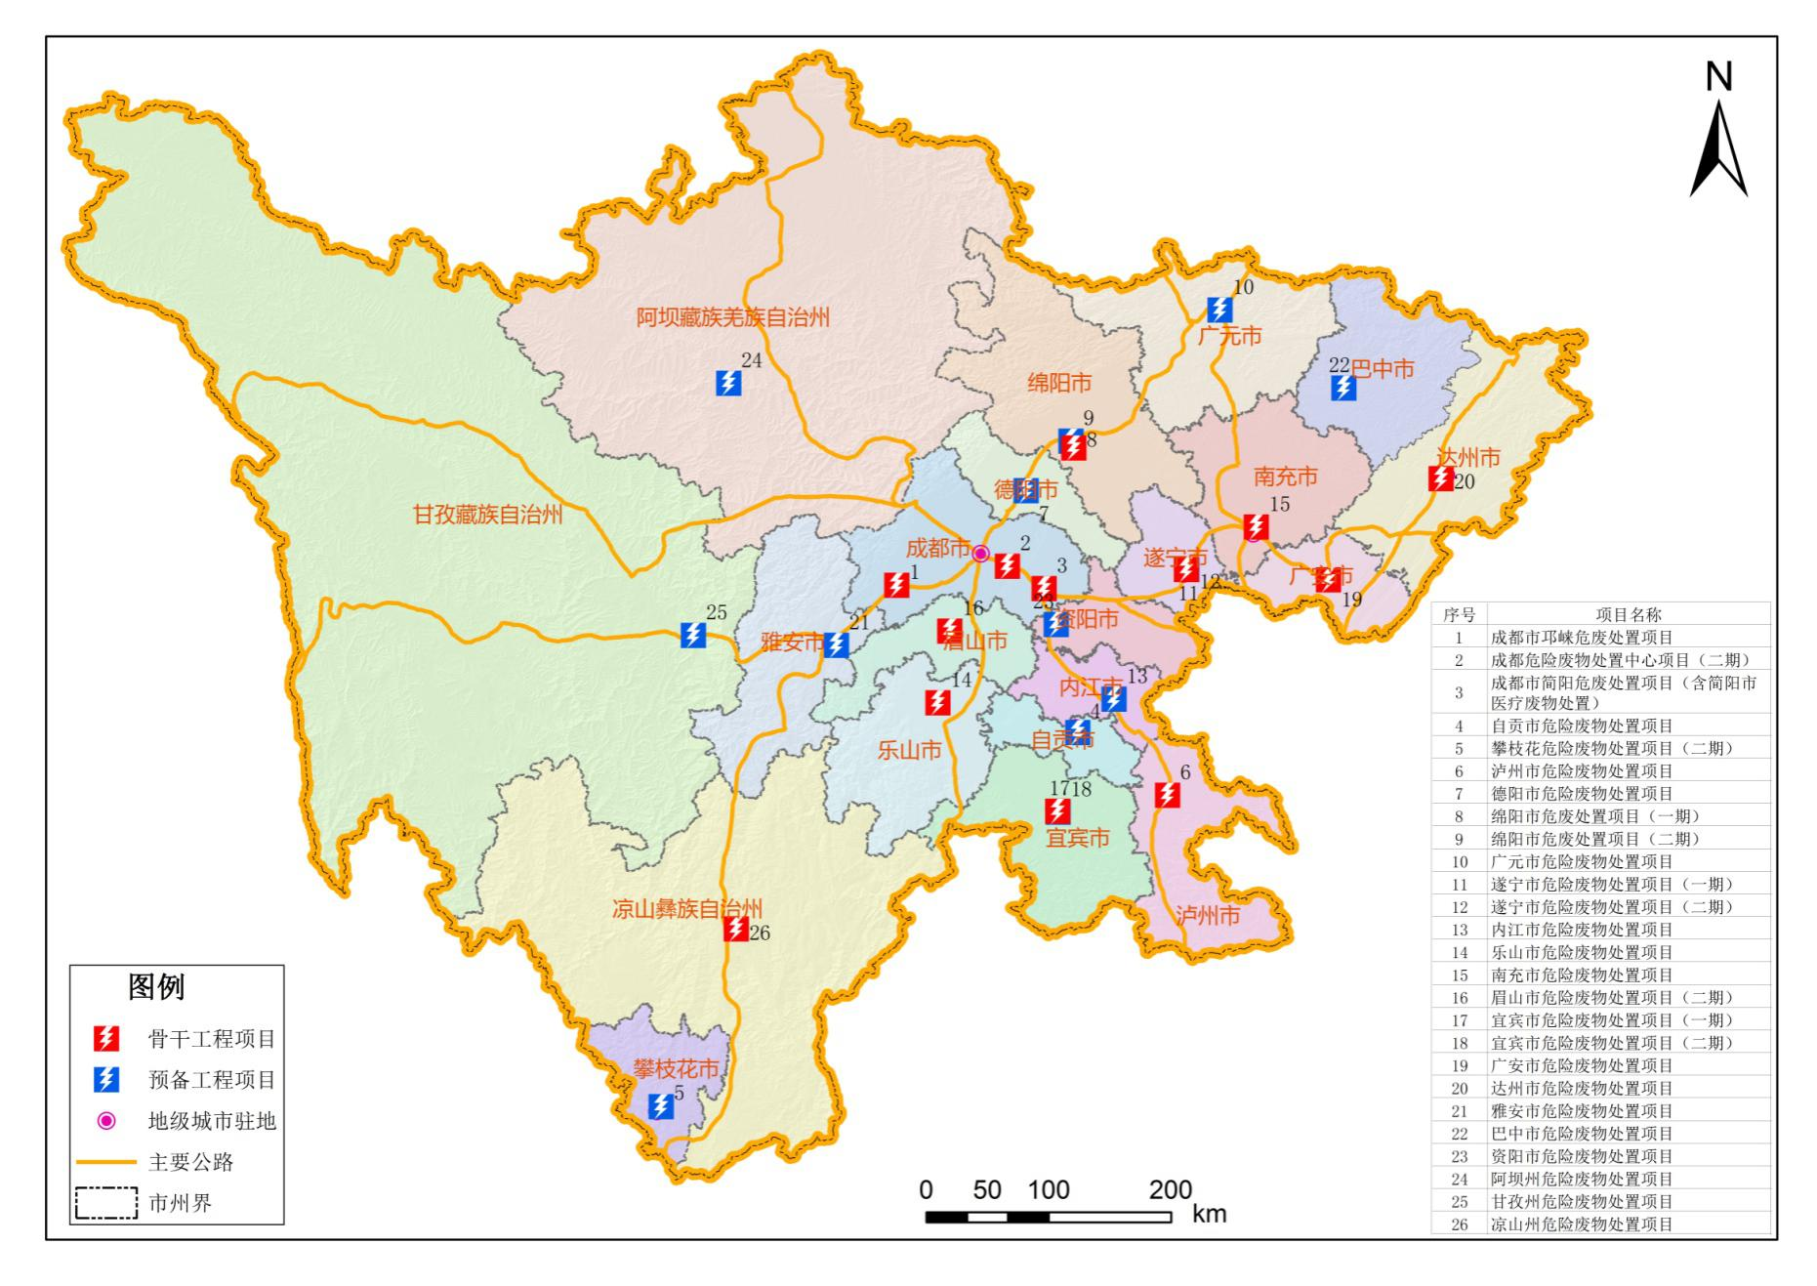

附图2 规划医疗废物集中处置设施分布图
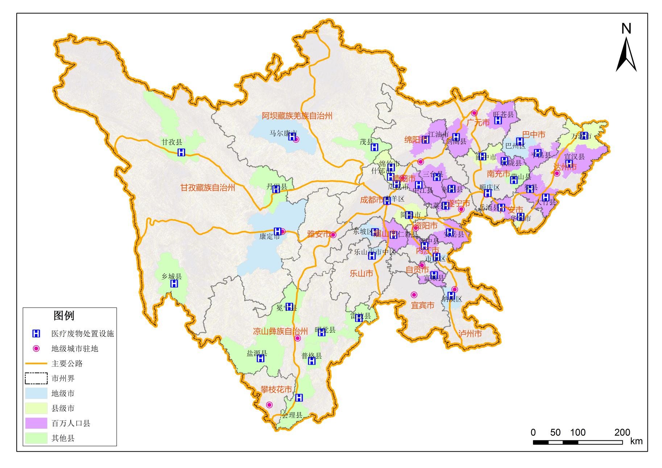

附表1 规划危险废物集中处置设施表
序号 | 市州 | 项目名称 | 建设地点 | 建设规模（万吨/年） | 投资  （亿元） | 完成时间（年） | 项目类型
1 | 成都 | 成都市邛崃危废处置项目 | 成都市 | 9.4 | / | 2020 | 骨干工程
2 |  | 成都危险废物处置中  心项目（二期） | 成都市 | 6.3 | 2.8 | 2022 | 骨干工程
3 |  | 成都市简阳危废处置项目  （含简阳市医疗废物处置） | 成都市 | 5.0 | 3.0 | 2022 | 骨干工程
4 | 自贡 | 自贡市危险废物处置项目 | 自贡市 | 2.0 | 2.0 | / | 预备项目
5 | 攀枝花 | 攀枝花危险废物处置项目（二期） | 攀枝花市 | 2.0 | 1.5 | / | 预备项目
6 | 泸州 | 泸州市危险废物处置项目 | 泸州市 | 5.0 | 3.0 | 2022 | 骨干工程
7 | 德阳 | 德阳市危险废物处置项目 | 德阳市 | 3.0 | 1.8 | / | 预备项目
8 | 绵阳 | 绵阳市危废处置项目（一期） | 绵阳市 | 2.5 | 1.5 | 2020 | 骨干工程
9 |  | 绵阳市危废处置项目（二期） | 绵阳市 | 3.0 | 2.5 | / | 预备项目
10 | 广元 | 广元市危险废物处置项目 | 广元市 | 1.0 | 1.0 | / | 预备项目
11 | 遂宁 | 遂宁市危险废物处置项目（一期） | 遂宁市 | 7.0 | 4.5 | 2020 | 骨干工程
12 |  | 遂宁市危险废物处置项目（二期） | 遂宁市 | 3.0 | 1.5 | / | 预备项目
13 | 内江 | 内江市危险废物处置项目 | 内江市 | 2.0 | 1.5 | / | 预备项目
14 | 乐山 | 乐山市危险废物处置项目 | 乐山市 | 2.0 | 1.5 | 2020 | 骨干工程
15 | 南充 | 南充市危险废物处置项目 | 南充市 | 6.6 | 3.2 | 2020 | 骨干工程
16 | 眉山 | 眉山市危险废物处置项目（二期） | 眉山市 | 8.0 | 4.0 | 2020 | 骨干工程
17 | 宜宾 | 宜宾市危险废物处置项目（一期） | 宜宾市 | 5.0 | 3.0 | 2020 | 骨干工程
18 |  | 宜宾市危险废物处置项目（二期） | 宜宾市 | 5.0 | 3.0 | / | 预备项目
19 | 广安 | 广安市危险废物处置项目 | 广安市 | 3.0 | 2.0 | 2022 | 骨干工程
20 | 达州 | 达州市危险废物处置项目 | 达州市 | 2.0 | 1.5 | 2022 | 骨干工程
21 | 雅安 | 雅安市危险废物处置项目 | 雅安市 | 1.0 | 1.0 | / | 预备项目
22 | 巴中 | 巴中市危险废物处置项目 | 巴中市 | 1.0 | 1.0 | / | 预备项目
23 | 资阳 | 资阳市危险废物处置项目 | 资阳市 | 4.0 | 2.5 | / | 预备项目
24 | 阿坝州 | 阿坝州危险废物处置项目 | 阿坝州 | 1.0 | 1.0 | / | 预备项目
25 | 甘孜州 | 甘孜州危险废物处置项目 | 甘孜州 | 1.0 | 1.0 | / | 预备项目
26 | 凉山州 | 凉山州危险废物处置项目 | 凉山州 | 2.0 | 1.5 | 2022 | 骨干工程

附表2 规划医疗废物集中处置设施表
序号 | 行政区划 |  | 项目名称 | 建设规模  （吨/年） | 投资  （万元） | 完成时限 | 备注
1 | 地级市 | 成都市 | 成都市医疗废物  处置中心二期 | 21600 | 8500 | 2020年 | 覆盖都江堰市、彭州市、邛崃市、崇州市
2 |  | 自贡市 | 自贡市医疗废物处置中心二期 | 1825 | 1000 | 2020年
3 |  | 泸州市 | 泸州市纳溪区医疗废物处置中心 | 10000 | 11700 | 2020年 | 辐射泸县、合江县等周边县市
4 |  | 内江市 | 内江市医疗废物  处置中心 | 2920 | 2000 | 2020年
5 |  | 乐山市 | 乐山市医疗废物  处置中心二期 | 3650 | 1700 | 2020年 | 覆盖峨眉山市
6 |  | 南充市 | 南充市医疗废物  处置中心二期 | 7300 | 1000 | 2020年
7 |  |  | 南充市高坪区医疗废物处置中心 | 3650 | 5000 | 2020年
8 |  | 眉山市 | 眉山市医疗废物  处置中心二期 | 1825 | 1100 | 2020年
9 |  | 达州市 | 达州市医疗废物处置中心二期 | 4200 | 3600 | 2020年
10 |  | 巴中市 | 巴中市医疗废物  处置中心二期 | 5400 | 1000 | 2020年
11 |  | 甘孜州 | 康定市医疗废物  处置中心 | 1000 | 600 | 2020年
12 |  | 阿坝州 | 马尔康市医疗废物处置中心 | 1000 | 600 | 2020年
13 | 县级市 | 绵阳市 | 江油市医疗废物  处置中心 | 1095 | 600 | 2020年
14 |  | 德阳市 | 广汉市医疗废物  处置中心 | 1000 | 600 | 2020年
15 |  |  | 什邡市医疗废物  处置中心 | 1000 | 600 | 2020年
16 |  |  | 绵竹市医疗废物  处置中心 | 1000 | 600 | 2020年
17 |  | 南充市 | 阆中市医疗废物  处置中心 | 1000 | 600 | 2020年
18 |  | 广安市 | 华蓥山市医疗废物处置中心 | 1000 | 600 | 2020年
19 |  | 达州市 | 万源市医疗废物  处置中心 | 1800 | 900 | 2020年
20 | 百万人口县 | 德阳市 | 中江县医疗废物  处置中心 | 1000 | 600 | 2020年
21 |  | 绵阳市 | 三台县医疗废物  处置中心 | 1000 | 600 | 2020年
22 |  | 遂宁市 | 射洪县医疗废物  处置中心 | 500 | 400 | 2020年
23 |  | 内江市 | 资中县医疗废物  处置中心 | 1000 | 600 | 2020年
24 |  | 南充市 | 仪陇县医疗废物  处置中心 | 400 | 240 | 2020年
25 |  | 眉山市 | 仁寿县医疗废物  处置中心 | 1600 | 800 | 2020年
26 |  | 广安市 | 岳池县医疗废物  处置中心 | 1000 | 600 | 2020年
27 |  | 巴中市 | 平昌县医疗废物  处置中心 | 1000 | 600 | 2020年
28 |  | 资阳市 | 安岳县医疗废物  处置中心 | 1000 | 600 | 2020年
29 | 其他县 | 广元市 | 旺苍县医疗废物  处置中心 | 800 | 500 | 2020年
30 |  |  | 剑阁县医疗废物  处置中心 | 800 | 500 | 2020年
31 |  | 遂宁市 | 大英县医疗废物  处置中心 | 500 | 400 | 2020年
32 |  | 南充市 | 营山县医疗废物  处置中心 | 800 | 500 | 2020年
33 |  | 阿坝州 | 茂县医疗废物  处置中心 | 500 | 400 | 2020年
34 |  | 甘孜州 | 丹巴医疗废物  处置中心 | 500 | 400 | 2020年
35 |  |  | 乡城医疗废物  处置中心 | 500 | 400 | 2020年
36 |  |  | 甘孜医疗废物  处置中心 | 500 | 400 | 2020年
37 |  | 凉山州 | 会理医疗废物  处置中心 | 500 | 400 | 2020年
38 |  |  | 盐源医疗废物  处置中心 | 500 | 400 | 2020年
39 |  |  | 雷波医疗废物  处置中心 | 500 | 400 | 2020年
40 |  |  | 昭觉医疗废物  处置中心 | 500 | 400 | 2020年
41 |  |  | 普格医疗废物  处置中心 | 500 | 400 | 2020年
42 |  |  | 冕宁医疗废物  处置中心 | 500 | 400 | 2020年
合计 |  |  |  | 88665 | 53240

